etoysプロジェクトの作成と保存
etoysではひとまとまりのプログラムのことをプロジェクトと呼び、 プロジェクト単位で管理するようになっています。
- １つの作品を１つのプロジェクトと考えるとよいでしょう。
- 保存もプロジェクト単位で行います。

プロジェクトを作る
新しくプロジェクトを作るには、Home画面にある新しいプロジェクトを作る を押します。
- 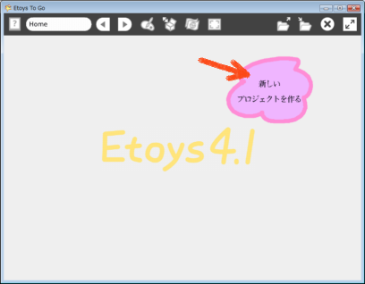
画面がクリアされ、で示した部分の名前が「名無し」に変わります。
- 新しいプロジェクトが作成され、作業準備ができました。
- 新しく作業を始めるときは、この状態から始めてください。
- 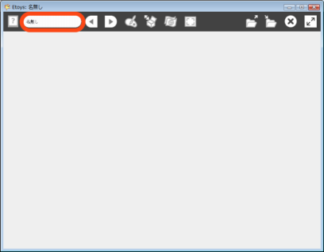
- で示した部分をクリックし、名前 を付けることができます。
- 名前は保存するときに付けてもよい。

プロジェクトを保存する
プロジェクトを保存するには、保存したいプロジェクトに入っている状態で次を行います。
- 公開(保存)する ボタンを押します。
- 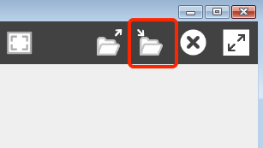
「プロジェクトの説明を書いてください」というウインドウが開きます。
- プロジェクト名 を確認し(まだ名前を付けていないときはここで修正し)了解 をクリックします。
- 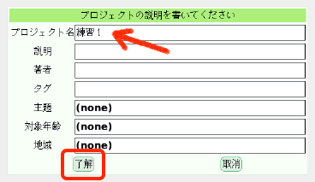
- 画面に縦横の線が入り、「このプロジェクトを公開」という表示に変わります。
- 右側の表示でetoys が選ばれているのを確認し保存 をクリックします。
- 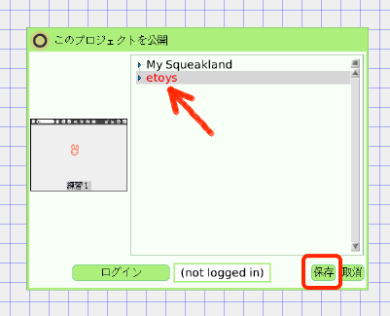
- 以上の操作でプロジェクトが指定フォルダ内に保存されます。
新しいプロジェクトを作るときに、以前作成したプロジェクトと同じ名前にすると、 次のような表示がされて保存が行われません。
- この場合、プロジェクトの名前を変更してから保存してください。
- 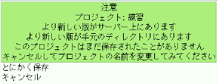

プロジェクトから出る
作成中のプロジェクトから出て、Home画面にもどるには で示したボタンを押します。
- 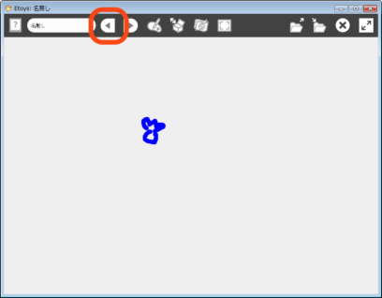
Home画面にもどり、作成中だったプロジェクトは小さく表示されます。
- 小さく表示されているプロジェクトの部分(3 )をクリックすると、プロジェクトに入ることができます。
- 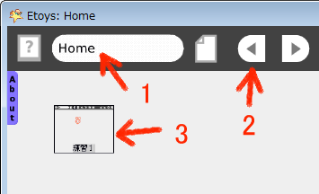

プロジェクトを読み込む
プロジェクトを読み込むにはこのボタンを押します。
- 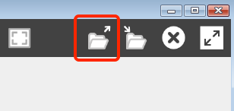
- 「プロジェクトの読み込み」というウインドウが開きます。
- 左側でプロジェクトを探す場所として etoys を選びます。
- 右側で読み込みたいプロジェクトを選びます。
- 了解をクリックします。
- 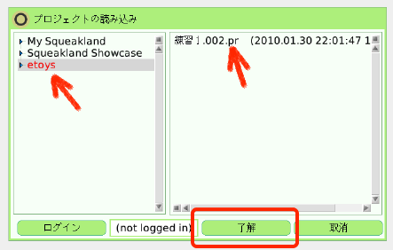
- プロジェクトが読み込まれ、そのプロジェクトに入った状態に変わります。
注意
- プロジェクトを読み込むと、現在開いているプロジェクトの中に読み込まれます。
- 「プロジェクトの読み込み」は「Home」にいる状態で行ないましょう。
- あるプロジェクトで作業していて、別の「プロジェクトを読み込み」たくなったら「Home」に戻ってから行いましょう。

保存されたプロジェクト
実習室の環境では、プロジェクトは z:ドライブの etoys フォルダの中に保存されます。
- プロジェクトは 名前.番号.pr という名前で保存されます。
- 名前はプロジェクトに付けた名前
- 番号は同じプロジェクトを保存するごとに001,002,003,...と順に増えていきます。
- この番号が大きいほど新しいものです。
- 練習１というプロジェクトを２回保存したときの例です。
- 練習１.002.prの方が後で保存したものです。
- 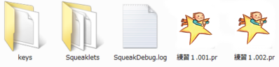
- etoysフォルダには２つのサブフォルダがあります。
- どちらも削除しないでください。削除しても再び作られます。
- エラーが起こったときなどにSqueakDebug.log という名前のファイルが作られることがあります。

まとめ
Home画面はこのようになっています。
- 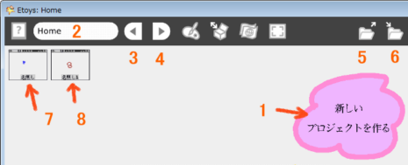
- 1 の部分をクリックすると、新しいプロジェクトが作られます。
- 2 の部分には現在のプロジェクトの名前が表示されます。
- 3 のボタンをクリックすると、元のプロジェクト(通常はHome)にもどります。
- 4 のボタンをクリックすると、次のプロジェクトに進みます。
- 5 のボタンはプロジェクトの読み込み
- 6 のボタンはプロジェクトの保存
- 読み込まれているプロジェクトは7 ,8 のようにHome画面では縮小表示されます。
- プロジェクトの縮小表示をクリックすると、そのプロジェクトに入る。

